

ПОЛТАВСЬКА ОБЛАСНА ДЕРЖАВНА АДМІНІСТРАЦІЯ
ДЕПАРТАМЕНТ ОСВІТИ І НАУКИ

НАКАЗ

04.01.2013 №3

Про організацію та проведення II етапу Всеукраїнського конкурсу-захисту науково-дослідницьких робіт
учнів-членів Полтавського територіального відділення Малої академії наук України
у 2012/2013 навчальному році

Відповідно до наказу Департаменту освіти і науки Полтавської обласної державної адміністрації від 16.11.2012 №24 "Про затвердження Положення про проведення І, II етапів Всеукраїнського конкурсу-захисту науково-дослідницьких робіт учнів-членів Полтавського територіального відділення Малої академії наук України", зареєстрованого в Головному управлінні юстиції у Полтавській області 20 листопада 2012 року за № 120/1929, з метою духовного, творчого, інтелектуального розвитку дітей і молоді, залучення її до наукових досліджень, створення умов для формування інтелектуального потенціалу нації

НАКАЗУЮ:

1. Затвердити склад оргкомітету II етапу Всеукраїнського конкурсу-захисту науково-дослідницьких робіт учнів-членів Полтавського територіального відділення Малої академії наук України у 2012/2013 навчальному році (додаток 1).

2. Управлінню вищих навчальних закладів, науки, інноваційних технологій, кадрової, виховної, позашкільної роботи та закладів обласного підпорядкування (Горбаньова С. В.), позашкільному навчальному закладу Полтавської обласної ради "Полтавська обласна Мала академія наук учнівської молоді" (Денисюк Д. В.), Полтавському обласному центру науково-технічної творчості учнівської молоді Полтавської обласної ради (Дуброва В. І.), Полтавському обласному еколого-натуралістичному центру учнівської молоді Полтавської обласної ради (Бедніна В. Г.), Полтавському обласному центру туризму і краєзнавства учнівської молоді Полтавської обласної ради (Комісар С. В.) провести з 15 до 18 лютого 2013 року ІІ етап Всеукраїнського конкурсу-захисту науково-дослідницьких робіт учнів-членів Полтавського територіального відділення Малої академії наук України на базі Полтавського національного технічного університету імені Юрія Кондратюка, Полтавського національного педагогічного університету імені В. Г. Короленка, Полтавської державної аграрної академії, Вищого державного навчального закладу "Українська медична стоматологічна академія" та обласних позашкільних навчальних закладів.

3. Затвердити склад журі II етапу Всеукраїнського конкурсу-захисту науково-дослідницьких робіт учнів-членів Полтавського територіального відділення Малої академії наук України (додаток 2).

4. Позашкільному навчальному закладу Полтавської обласної ради "Полтавська обласна Мала академія наук учнівської молоді" (Денисюк Д. В.), Полтавському обласному еколого-натуралістичному центру учнівської молоді Полтавської обласної ради (Бедніна В. Г.) до 24 січня 2013 року організувати підготовку текстів контрольних завдань із базових дисциплін.

5. Позашкільному навчальному закладу Полтавської обласної ради "Полтавська обласна Мала академія наук учнівської молоді" (Денисюк Д. В.), Полтавському обласному центру науково-технічної творчості учнівської молоді Полтавської обласної ради (Дуброва В. І.), Полтавському обласному еколого-натуралістичному центру учнівської молоді Полтавської обласної ради (Бедніна В. Г.), Полтавському обласному центру туризму і краєзнавства учнівської молоді Полтавської обласної ради (Комісар С.В.) в межах відповідних наукових відділень:

5.1. До 24 січня 2013 року підготувати пропозиції до програми та робочого плану проведення ІІ етапу Всеукраїнського конкурсу-захисту науково-дослідницьких робіт учнів-членів Полтавського територіального відділення Малої академії наук України у 2012/2013 навчальному році.
5.2. Забезпечити належні умови для роботи журі та секцій II етапу Всеукраїнського конкурсу-захисту науково-дослідницьких робіт учнів-членів Полтавського територіального відділення Малої академії наук України.

6. Начальникам органів управління освітою райдержадміністрацій, міськвиконкомів:
6.1. Фінансові витрати на проїзд, харчування, проживання команд учасників II етапу Всеукраїнського конкурсу-захисту науково-дослідницьких робіт учнів-членів Полтавського територіального відділення Малої академії наук України та відрядження керівників команд районів (міст) провести за рахунок коштів місцевих бюджетів або залучених коштів спонсорів.
6.2. Відповідальність за збереження життя і здоров’я дітей під час переїзду та проведення II етапу Всеукраїнського конкурсу-захисту науково-дослідницьких робіт учнів-членів Полтавського територіального відділення Малої академії наук України покласти на керівників команд районів (міст).

7. Полтавській загальноосвітній школі-інтернату № 1 І-ІІІ ступенів Полтавської обласної ради (Тимошенку В. В.) забезпечити харчування та проживання учасників II етапу Всеукраїнського конкурсу-захисту науково-дослідницьких робіт учнів-членів Полтавського територіального відділення Малої академії наук України у 2012/2013 навчальному році.

8. Полтавському обласному центру науково-технічної творчості учнівської молоді Полтавської обласної ради (Дуброва В. І.), Полтавському обласному еколого-натуралістичному центру учнівської молоді Полтавської обласної ради (Бедніна В. Г.), Полтавському обласному центру туризму і краєзнавства учнівської молоді Полтавської обласної ради (Комісар С. В.) здійснити транспортне забезпечення проведення II етапу Всеукраїнського конкурсу-захисту науково-дослідницьких робіт учнів-членів Полтавського територіального відділення Малої академії наук України у 2012/2013 навчальному році.

9. Позашкільному навчальному закладу Полтавської обласної ради "Полтавська обласна Мала академія наук учнівської молоді" (Денисюк Д. В.):
9.1. Здійснити організаційні заходи щодо проведення II етапу Всеукраїнського конкурсу-захисту науково-дослідницьких робіт учнів-членів Полтавського територіального відділення Малої академії наук України.
9.2. До 01 лютого 2013 року підготувати програму та робочий план проведення ІІ етапу Всеукраїнського конкурсу-захисту науково-дослідницьких робіт учнів-членів Полтавського територіального відділення Малої академії наук України у 2012/2013 навчальному році.
9.3. Підготувати проект наказу "Про підсумки II етапу Всеукраїнського конкурсу-захисту науково-дослідницьких робіт учнів-членів Полтавського територіального відділення Малої академії наук України у 2012/2013 навчальному році".

10. Бухгалтерії позашкільного навчального закладу Полтавської обласної ради "Полтавська обласна Мала академія наук учнівської молоді" (Личко Л. М.) профінансувати видатки на проведення конкурсу-захисту, оплату праці оргкомітету та членів журі секцій Полтавського територіального відділення Малої академії наук України, рецензування робіт, складання та перевірку контрольних завдань за рахунок коштів позашкільного навчального закладу Полтавської обласної ради "Полтавська обласна Мала академія наук учнівської молоді".

11. Контроль за виконанням даного наказу покласти на заступника директора Департаменту освіти і науки – начальника управління вищих навчальних закладів, науки, інноваційних технологій, кадрової, виховної, позашкільної роботи та закладів обласного підпорядкування Горбаньову С. В.
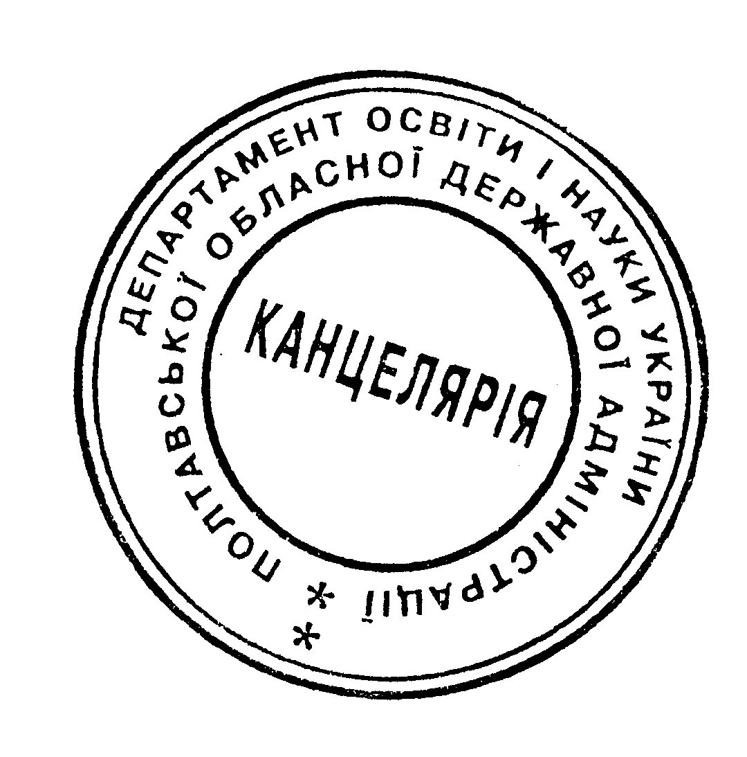
Директор Департаменту
освіти і науки В. І. Мирошниченко

Додаток 1
до наказу Департаменту освіти і науки Полтавської обласної державної адміністрації
04.01.2013 р. № 3

СКЛАД
оргкомітету II етапу Всеукраїнського конкурсу-захисту науково-дослідницьких робіт учнів-членів Полтавського територіального відділення
Малої академії наук України у 2012/2013 навчальному році

Онищенко В. О. | - | ректор Полтавського національного технічного університету імені Юрія Кондратюка, голова ради ректорів вищих навчальних закладів ІІІ-ІV рівнів акредитації, депутат Полтавської обласної ради, професор, доктор економічних наук, заслужений працівник освіти України, президент Полтавського територіального відділення Малої академії наук України, співголова оргкомітету (за згодою);
Горбаньова С. В. | - | заступник директора Департаменту освіти і науки – начальник управління вищих навчальних закладів, науки, інноваційних технологій, кадрової, виховної, позашкільної роботи та закладів обласного підпорядкування,  співголова оргкомітету;
Члени оргкомітету:
Воліченко І. А. | - | заступник начальника управління – начальник відділу позашкільної, виховної роботи та закладів обласного підпорядкування;
Блажків І. М. | - | провідний спеціаліст відділу позашкільної, виховної роботи та закладів обласного підпорядкування Департаменту освіти і науки облдержадміністрації;
Дуброва В. І. | - | директор Полтавського обласного центру науково-технічної творчості учнівської молоді Полтавської обласної ради, голова відділень: фізики та астрономії; економіки; технічних наук; математики; комп'ютерних наук;
Бедніна В. Г. | - | директор Полтавського обласного еколого-натуралістичного центру учнівської молоді Полтавської обласної ради, голова відділень: хімії та біології; екології та аграрних наук;
Комісар С. В. | - | директор Полтавського обласного центру туризму і краєзнавства учнівської молоді Полтавської обласної ради, голова відділень: історії; наук про Землю;
Кочерга Н. К. | - | кандидат історичних наук, доцент, завідувач кафедри українознавства, культури та документознавства Полтавського національного технічного університету імені Юрія Кондратюка, голова відділення мовознавства;
Мелешко В. А. | - | кандидат філологічних наук, доцент, завідувач кафедри української літератури Полтавського національного педагогічного університету імені В. Г. Короленка, голова відділення літературознавства, фольклористики та мистецтвознавства;
Аляєв Г. Є. | - | доктор філософських наук, професор, завідувач кафедри філософії і соціально-політичних наук Полтавського національного технічного університету імені Юрія Кондратюка, голова відділення філософії та суспільствознавства;
Денисюк Д. В. | - | директор позашкільного навчального закладу Полтавської обласної ради "Полтавська обласна Мала академія наук учнівської молоді".

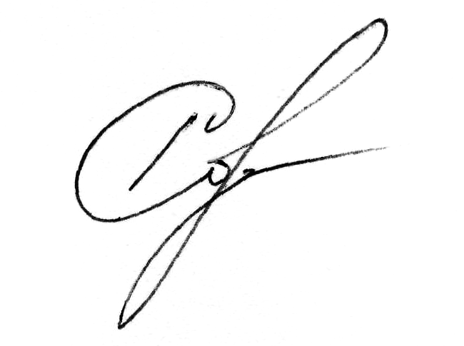
Заступник директора
Департаменту освіти і науки С. В. Горбаньова

